喀拉达拉镇寄宿制小学

**一、学校概况**

喀拉达拉镇寄宿制小学始建于1970年，是一所六年一贯制学校。学校全面贯彻党的教育方针，始终坚持“兴校德为先、育人品为重”的教育理念，遵循“乐学善思，发展个性，培养特长，全面发展”的办学方向，把“办好人民满意教育”作为一切工作的出发点和落脚点，围绕立德树人根本任务，结合德润书香特色，以德育活动为载体，养德于行，润德于心，深化德育，把学校打造成了一所文化氛围浓厚，学习环境优雅，育人方式温馨，充满生机活力，富有现代气息的窗口学校，走出了一条平安和谐美丽温馨相依相伴的发展之路！

学校总占地面积23696平方米，校舍面积8804.71平方米。现有28个班级，在校生1095名，寄宿生247名，全体教职工85名,专任教师64名，党员71人，预备党员2人，高级教师占8.3%，一级教师占26.2%人，二级教师35.7%人，三级教师6%人，本科学历达到44%。

**学生人数：**学校现有28个教学班，学生1095人。

**二、领导信息**

**喀拉达拉镇寄宿制党支部书记：陈健**

陈健，男，汉族，1966年3月生，1984年3月参加工作，1997年7月加入中国共产党，毕业于伊犁师范学院小学教育专业，高级职称。

**喀拉达拉镇寄宿制小学校长：李燕**

李燕，女，汉族，1989年02月生，2013年09月参加工作，2018年7月加入中国共产党，毕业于伊犁师范学院小学教育专业，中级职称。

**喀拉达拉镇寄宿制小学专职副书记：何春秀**

何春秀，女，汉族，1977年7月生，1999年9月参加工作，2005年7月加入中国共产党，毕业于伊犁师范学院历史学专业，高级职称。

**喀拉达拉镇寄宿制小学副校长：李凤**

李凤，女，汉族，1990年03月生，2011年9月参加工作，2018年10月加入中国共产党，毕业于伊犁师范学院英语专业，一级职称。

**喀拉达拉镇寄宿制小学副校长：张新春**

张新春，女，汉族，1989年2月生，2010年3月参加工作，2015年7月加入中国共产党，毕业于伊犁师范学院体育专业，一级职称。

**喀拉达拉镇寄宿制小学副校长：冉飞**

冉飞，男，汉族，1982年8月生，2002年8月参加工作，2015年7月加入中国共产党，毕业于国家开放大学小学教育专业，一级职称。

**三、内设机构**

喀拉达拉镇寄宿制小学内设6个部门，分别为党建办、校办、工会、教务处、德育处、总务处。

**四、交通地标**

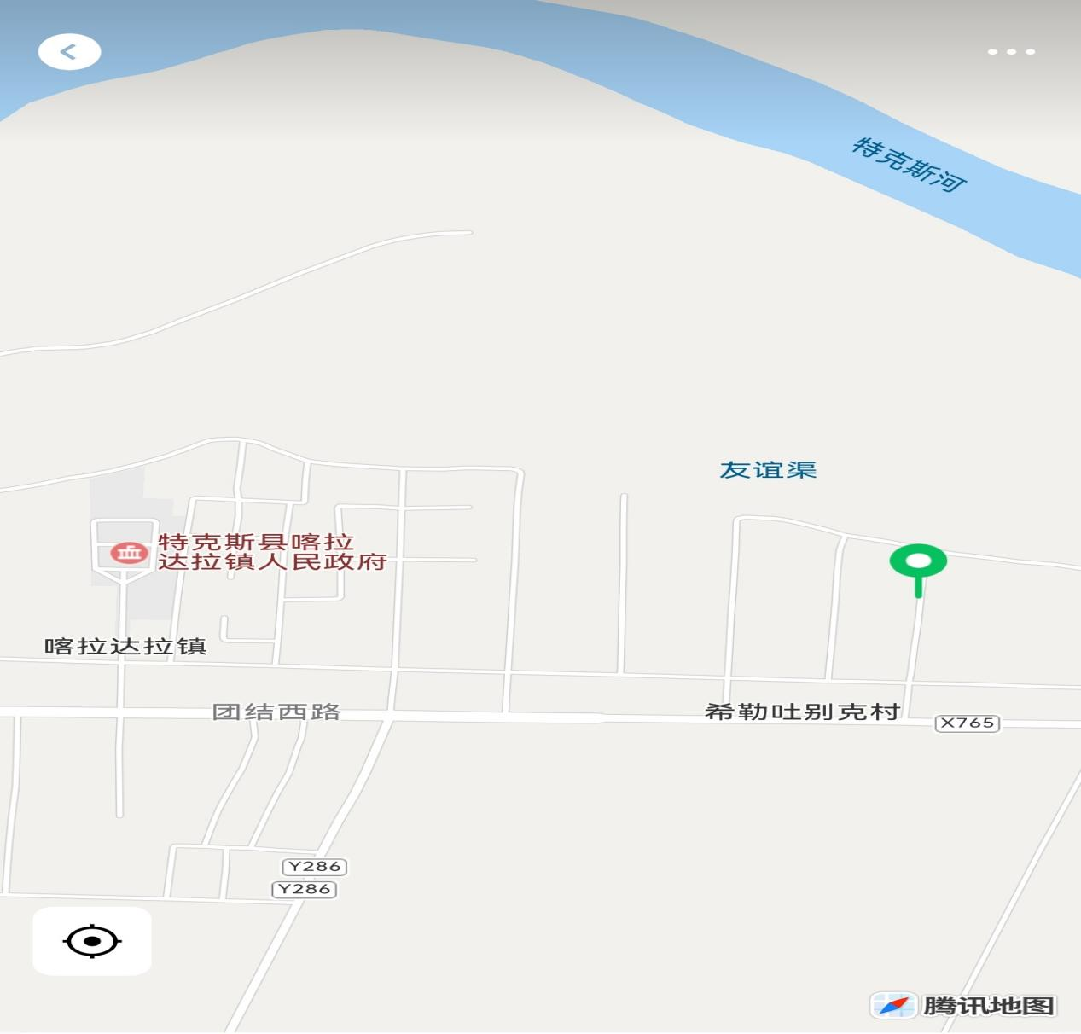

具体地址：新疆伊犁州特克斯县喀拉达拉镇希勒吐别克村幸福路七巷1号。

**五、服务投诉**

学校办公电话：0999-6828383

学校投诉电话：13779570026

1. **招生招录**

为进一步规范学校招生入学工作，促进义务教育均衡发展，有效解决招生入学工作中的热点、难点问题，努力让每一位适龄儿童少年享有公平的教育，实施阳光招生，促进教育公平，努力提高群众满意度。照学生户籍、家庭实际居住地和学校地理位置相对就近、优化组合的指导原则，招生招录。

一年级新生采用现场报名方式，在喀拉达拉镇希勒吐别克村、喀拉尕什特村、加朗村、泊勒坎村、金太阳落户的学生家长（或其他法定监护人）根据自己的户籍地址、房产等实际情况，严格按照要求到我校报名。来疆务工人员子女、进城务工人员实行免试就近入学。